ASSUNTO: SOLICITA AO PREFEITO MUNICIPAL CARLOS NELSON BUENO PARA QUE JUNTO AO DEPARTAMENTO COMPETENTE, REALIZE A TROCA DAS LIXEIRAS NA PRAÇA AP. RIBEIRO, JARDIM DO LAGO.

DESPACHO:

SALA DAS SESSÕES ______/______/______

PRESIDENTE DA MESA
INDICAÇÃO N° , DE 2010.

SENHOR PRESIDENTE,
SENHORES VEREADORES e VEREADORAS,

INDICO ao Exmo Senhor Prefeito Municipal para que junto ao Departamento competente, realiza a troca das lixeiras e que seja implantada mais algumas na Praça Aparecido Ribeiro, Jardim do Lago.
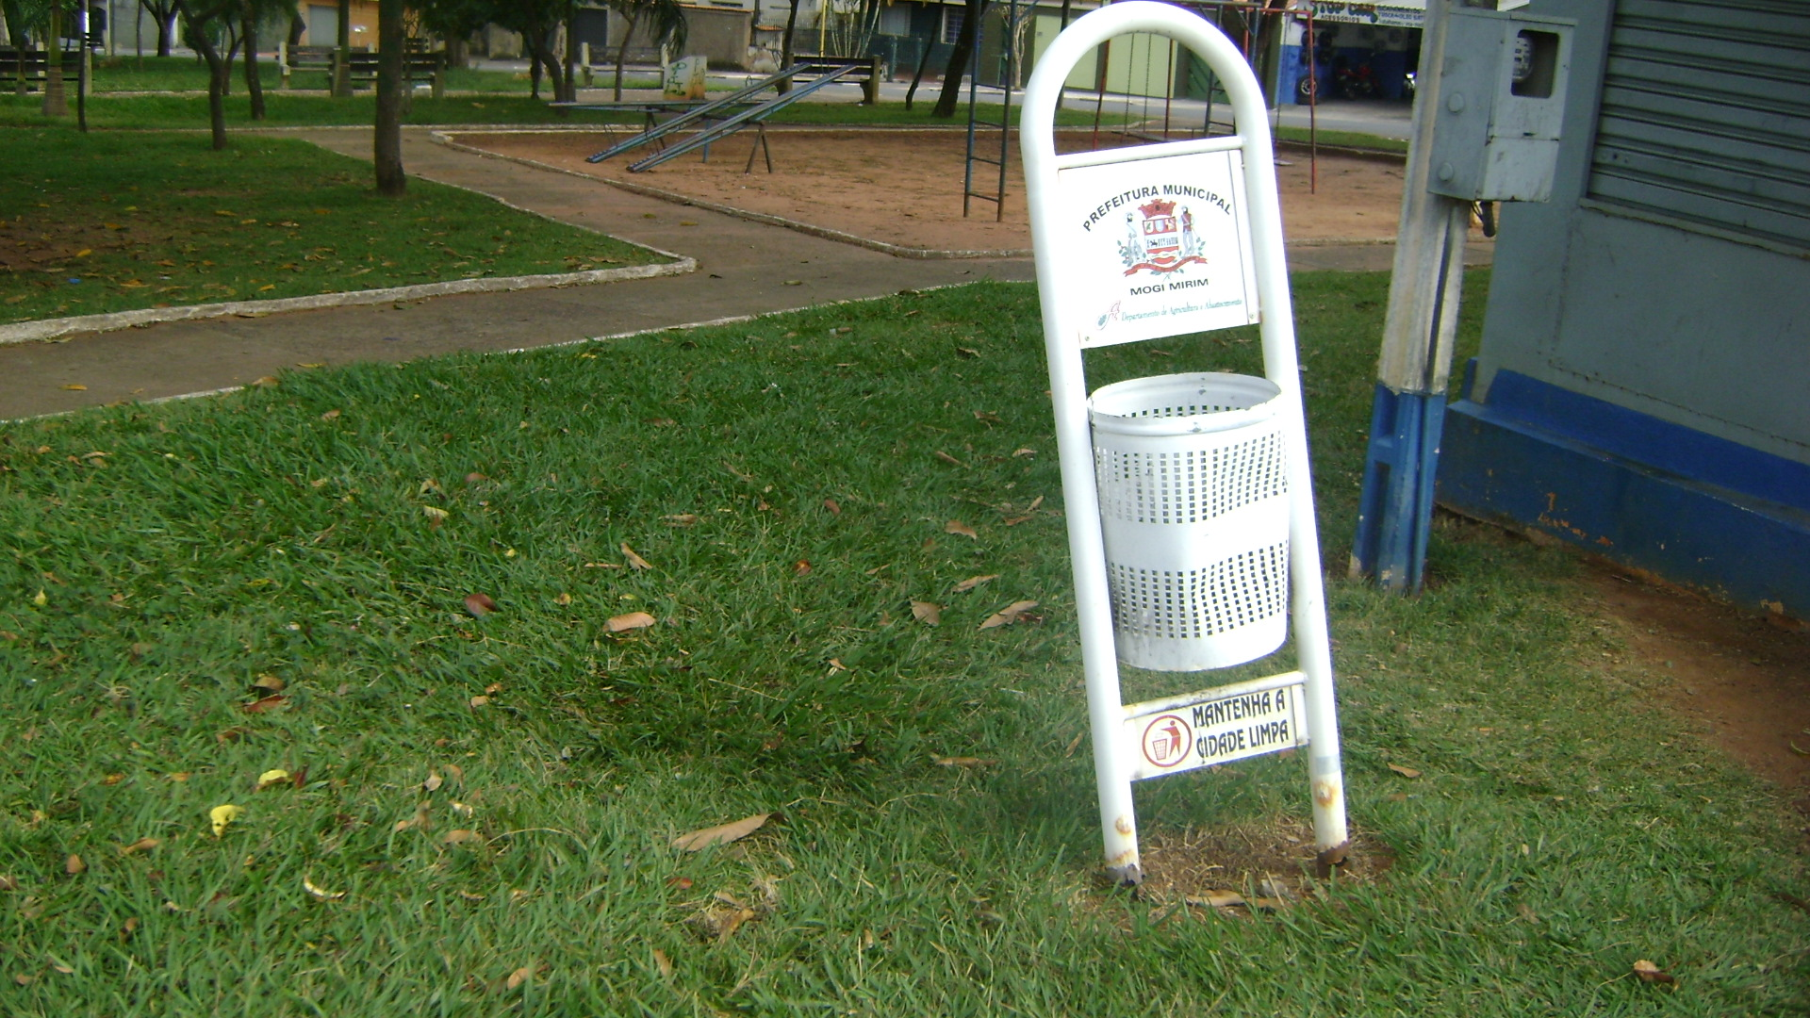

Sala das Sessões “Vereador Santo Rótolli” aos 30 de Abril de 2010.

VEREADOR LUIS ROBERTO TAVARES

